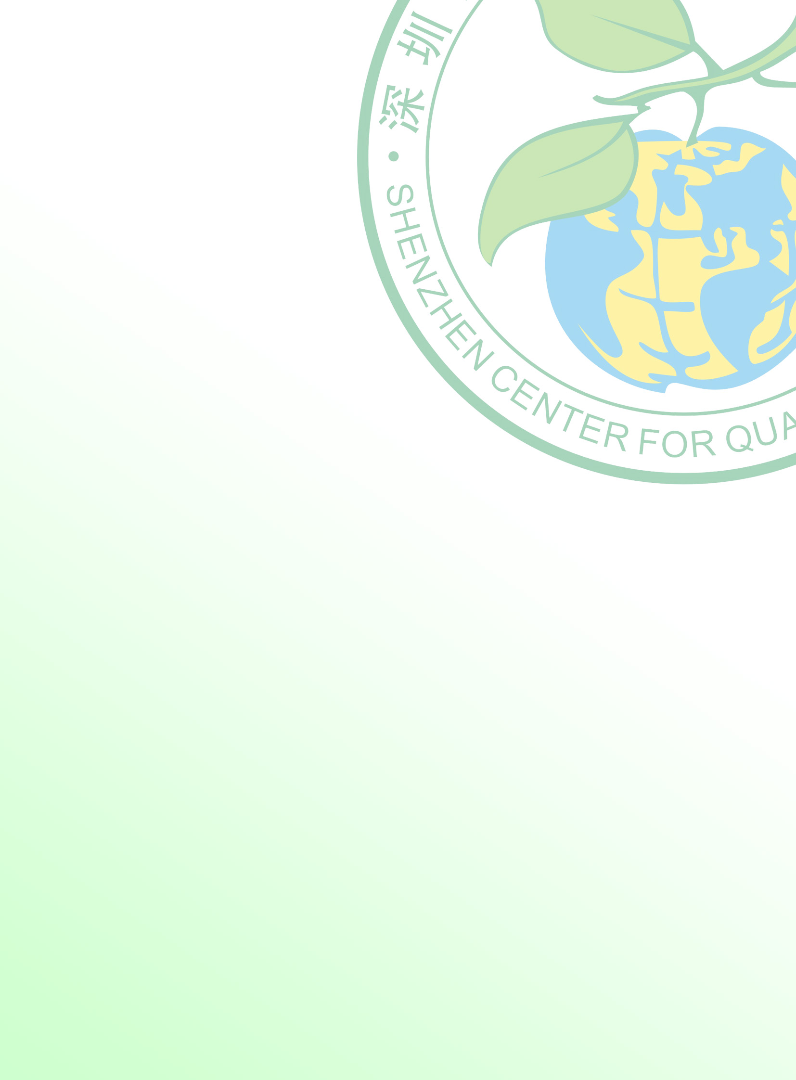

深圳市农产品安全舆情分析报告

转基因专题周报
（2020年4月27日—2020年4月30日）
【本期重点关注】
- 美国人和欧洲人吃不吃转基因产品？
- “大话转基因”系列动画之化缘风波——吃转基因食品会被“转基因”吗？
- 水果黄瓜是转基因吗？水果黄瓜的功效和作用
- 袁隆平就转基因的安全性正式表态了！说的真清楚
- 杂交作物品种不能留种是因为转基因？抗草甘膦转基因玉米会不会致癌？
- 创造条件让国人吃转基因? 崔永元怒批: 人不多, 祸害的能力挺强

一、本期热点事件摘要
1、美国人和欧洲人吃不吃转基因产品？【腾讯网】
链接：https://new.qq.com/omn/20200428/20200428A0AC9000.html
内容：
美国人和欧洲人吃不吃转基因产品?
美国是最早研究转基因技术和应用转基因产品的国家，转基因技术研发优势支撑了美国成为农产品出口大国。
2017年,美国转基因作物种植总面积为11.3亿亩,占可耕地面积的 40% 以上;92% 的玉米和96%棉花、94% 的大豆、99% 的甜菜是转基因品种。
目前,美国批准了20种转基因植物产业化。品质改良转基因马铃薯、抗褐变转基因苹果、快速生长的转基因三文鱼等新型转基因产品率先在美国获得批准。
美国市场上 70% 的加工食品含有转基因成分。以大豆为例,美国生产的大豆在1.2亿吨左右,总体出口量在5000-6000万左右,有一半的大豆在美国国内消费,不存在全出口,美国人自己不吃的问题。
欧盟相对比较保守,审批过程繁琐。欧盟批准种植的作物1种:转基因抗虫Bt玉米(MON810)。允许种植的国家2个:西班牙、葡萄牙。2017年,种植面积197万亩(13.1万公顷)。
但欧盟也进口批准进口的转基因产品涉及5种作物,大豆、玉米、棉花、油菜和甜菜。2017年进口大豆1507万吨、玉米3303万吨,其中转基因大豆占85%,转基因玉米占30%。
网络上有个顺口溜说转基因品种有很多很多种,事实上,我们国家允许种植的只有两种:抗病毒的木瓜、抗虫的棉花。允许进口的五种加工原料（不可改变用途和商业化种植）:棉花、玉米、大豆、油菜（湖北省不允许进口油菜籽，只允许进口菜籽油）、甜菜（粕）。市场上常见的转基因食品:番木瓜、大豆油、菜籽油、调和油(大豆油、菜籽油制成)。
网上流传的转基因食品名单,包括“圣女果、大个彩椒、小南瓜、小黄瓜”，其实，这些都不是转基因的。
人类在长期的农耕实践中对野生植物进行栽培和驯化,形成了丰富的品种资源。是不是转基因，首先,看有没有必要转基因。植物自身有大量的控制性状的基因,根本没必要劳神费力化大价钱去转基因。
所以,不要以为没有见过来的农产品就是转基因,要看有没有必要转基因。
2、“大话转基因”系列动画之化缘风波——吃转基因食品会被“转基因”吗？【中国农业转基因管理】
链接：https://mp.weixin.qq.com/s/h_RpW17GDfXz19JEUrdMgg
内容：
转基因，作为人们日常生活中十分关注的话题，不管何时被提起，总能引起一片热议，随之而来的谣言也是不绝于耳。很多人害怕转基因，是因为认为食物中的转基因会进入身体从而改变和危害人类，那么事实如何呢？
其实，会产生这样的担忧是由于人们对转基因技术不够了解。转基因技术是通过改变植物或动物的DNA来实现特定性状，包括从其它物种中获取基因，而它的首要目的则是为了获得更加优良的品种。转基因并不是什么条件下都能发生的，它需要科学家在特定的实验室条件下，运用高技术手段才能完成，而且把外源基因转化到作物染色体上也是非常困难的，转化效率通常非常低。
在这种情况下，人仅仅因为吃转基因食物就会被“转基因”，听起来就有些荒唐了。基因是带有遗传讯息的DNA片段，当我们进食时，食物会经过口腔的咀嚼被切碎，在消化道里，各种酶将各种大分子分解成为糖、氨基酸、ATCG碱基等碎片。DNA作为一种大分子，它所包含的长编码序列也会被切断，无法再发挥遗传物质的作用。所以DNA分子或其中的基因序列不可能完整且具备功能地穿过消化道进入人体血液，并扩散到身体各处，更不用说融入人体的细胞或嵌套进DNA中，进而影响人类的遗传。
人类食用植物源和动物源的食品的历史非常悠久，我们每天吃的蔬菜和肉类中都含有基因序列，而从生物学角度看，转基因食品的外源基因与普通食品中所含的基因也都是一样的。到目前，现代科学并没有发现任何一例通过食物传递遗传物质整合进入人体遗传物质的现象。
任何转基因食品上市前都会通过一套非常严格的安全评价和审批程序，与传统食品一样安全，如果说人类吃转基因食物就可以改变基因，那么是不是吃鱼便可以学会在水里呼吸，吃羊就会和羊一样喜欢吃草了呢？
3、水果黄瓜是转基因吗？水果黄瓜的功效和作用【鲜果吧】
链接：https://mp.weixin.qq.com/s/9jlJhizrNdbr6JkkHJLOxA
内容：
水果黄瓜为葫芦科黄瓜属一年生蔓生植物，瓜长12～15厘米，直径约3厘米，一般表皮上没有刺，而且口味甘甜，主要用来生食，作为一种新菜品一面世就受到了市场的欢迎，我国全国各地均已栽培，下面我们就一起来看一看水果黄瓜是不是转基因吧？
水果黄瓜是转基因吗？
水果黄瓜不是转基因。无刺黄瓜因口感好、味道美、品质优而深受消费者的喜爱，市场的需求量逐年扩大。水果黄瓜含糖类、多种氨基酸、胡萝卜素、维生素和钙、磷、铁等矿物质，其中所含维生素B比西瓜高一倍，维生素C比西瓜高五倍，有降低血压和胆固醇作用，还有减肥美容等好处。
转基因食品鉴别方法
1、季节：除了大棚蔬菜外，其它的反季节食品容易是转基因的。
2、色彩：与传统的不一样的绝对是转基因，比如彩色棉花、彩色辣椒。
3、害虫：凡是害虫喜欢光顾的作物就是没转基因的，凡是害虫害怕，也就是没有害虫，或很少害虫的作物，就是转基因。
4、产量：转基因作物一般在开始几年，其产量要比传统作物高不少。
其实，要研究一个转基因品种，需要花费相当可观的经费，像小西红柿，黄瓜这样需求量并不大的产品，根本就不值得转基因。只有粮食、大豆这样的农作物才会有转基因的研究。
水果黄瓜的功效与作用
性凉，味甘，有小毒;入肺、胃、大肠经。清热利水，解毒消肿，生津止渴。主治身热烦渴，咽喉肿痛，风热眼疾，湿热黄疸，小便不利等病症。
1、抗肿瘤
黄瓜中含有的葫芦素C具有提高人体免疫功能的作用，达到抗肿瘤目的。此外，该物质还可治疗慢性肝炎和迁延性肝炎，对原发性肝癌患者有延长生存期作用。
2、抗衰老
黄瓜中含有丰富的维生素E，可起到延年益寿，抗衰老的作用;黄瓜中的黄瓜酶，有很强的生物活性，能有效地促进机体的新陈代谢。用黄瓜捣汁涂擦皮肤，有润肤，舒展皱纹功效。
3、防酒精中毒
黄瓜中所含的丙氨酸、精氨酸和谷胺酰胺对肝脏病人，特别是对酒精性肝硬化患者有一定辅助治疗作用，可防治酒精中毒。
4、降血糖
黄瓜中所含的葡萄糖甙、果糖等不参与通常的糖代谢，故糖尿病人以黄瓜代淀粉类食物充饥，血糖非但不会升高，甚至会降低。
5、减肥强体
黄瓜中所含的丙醇二酸，可抑制糖类物质转变为脂肪。此外，黄瓜中的纤维素对促进人体肠道内腐败物质的排除和降低胆固醇有一定作用，能强身健体。
6、健脑安神
黄瓜含有维生素B1，对改善大脑和神经系统功能有利，能安神定志，辅助治疗失眠症。
4、袁隆平就转基因的安全性正式表态了！说的真清楚【农村闲谈】
链接：https://mp.weixin.qq.com/s/TxXTSFOkDyBLdXmmlgXIDA
内容：
大家对转基因褒贬不一，但大部分都是反对的，为什么呢？因为就目前看来，转基因食品的安全问题还有待考证。就像袁教授说的那样有些转基因用在小白鼠身上做实验没问题，但人是人。我想说的是，你发展转基因可以，但是人民有权利知道自己的食物是不是转基因，也有权利决定自己吃不吃转基因。
转基因是把某种生物的基因分离出来，合成可植入其他植物体内的新基因构建。
这将会破坏细胞内的DNA，也无法明确新“基因构建”的具体位置，无法完全控制其可能产生的结果。
目前，转基因农作物主要是转Ht基因和转Bt基因。前者使作物具有抗虫的特性；后者使作物有抗除草剂功能。
转基因食品，为何虫子一吃就死，人呢？
有专家表示：“Bt能杀死昆虫是因为，它进入昆虫的消化道是碱性环境，引起了肠穿孔。最后害虫死亡。而人的肠道是酸性的，吃了Bt蛋白后对它没作用。”
但北大医学部教授王月丹表示：“人体的消化道包括肠液胰液，都属碱性环境，包括口腔也属于弱碱性，只有胃这一段是酸性的。胃液能不能完全把Bt蛋白全部降解，现在是没有这样的证据的。”
到底有无科学依据？且听袁隆平教授解答：
主持人：您之前的观点说，转基因水稻推广要慎重。
袁隆平：不能一概而论的。有些基因是抗病抗虫的，我们叫BT基因，也是叫毒蛋白基因，虫吃了要死，人吃了会怎么样呢？大家心里都很担心。
但是又不能拿人来做实验，那就只能拿那个小白鼠来做实验。小白鼠吃了是没有问题，但是那人是人啊。
所以说，对这种抗病、抗虫、带病毒的转基因，也就是科学领域的毒蛋白基因，我们要非常慎重！
在人里面做实验他是有遗传性的（遗传性和周期性），当代吃了没有问题，但是你下一代吃了是不是没问题呢？
所以我讲，我袁隆平可以作为志愿者，为了科学献身，我去吃。但是我现在80多岁了，没有生育能力了，因为我不可能再去孕育下一代。
主持人：我们是门外汉，我们不知道杂交水稻和转基因水稻有什么区别。
袁隆平强力打断说道：完全不同！
我们杂交水稻不是转基因，完全不是一回事。
比如说，有一穗子很大但是籽粒很小，但是另外一个品种籽粒很大。把一个籽粒很多和籽粒很小的杂交起来组合优化，没外部改变基因，这是杂交的优势。
5、杂交作物品种不能留种是因为转基因？抗草甘膦转基因玉米会不会致癌？【腾讯网】
链接：https://new.qq.com/omn/20200429/20200429A0B1K100.html?pc
内容：
杂交作物品种不能留种是因为转基因?
抗草甘膦转基因玉米会不会致癌?
农作物能不能留种,与转基因没有关系，与品种的基因型倒是有关系。
一个优良基因可转到常规品种中（基因型纯合），就可留种,比如转到大豆自交系。因为基因型纯合，下一代不会出现性状的分化，可以保障其经济学价值。但如果转到杂交种中，如杂交玉米里,就不建议留种。
杂种优势是生物普遍的规律。两个遗传距离比较远的不同遗传性的亲本的后代,在生长、成活、繁殖能力或生产性能等方面优于双亲的现象叫做杂种优势。
杂种优势体现在杂种一代，F1代个体间基因型一致、性状稳定，优势明显。如果F1代留种产生F2，F2个体间基因型分化、五花八门，表现性状不一，高的高、矮的矮、结实多的多、少的少，就没有了杂种优势，农民自留种的话，就不能保障产量或性状优势，经济上很不合算，所以不建议留种。
草甘膦是除草剂，其作用原理是竞争性抑制莽草酸途径5-烯醇丙酮莽草酸-3-磷酸合成酶（EPSPS）的活性。抗草甘膦基因天然存在与多个物种中，能编码抗草甘膦的EPSPS,通过该酶的作用，可以阻断草甘膦对生物合成途径的干扰，从而是保护作物不被草甘膦杀灭。
草甘膦是否致癌，要关注的农药的残留期和阈值，与转基因并没有必然内在关联。草甘膦是商业除草剂应用最广的一类除草剂，易于分解、农残时间最短，不仅仅在抗草甘膦作物上使用，在非转基因作物上也用。
2012年9月19日,《食品和化学毒药学》发表法国教授塞拉利尼文章“农达(草甘膦)除草剂和抗农达(草甘膦)转基因玉米的长期毒性”,得出转基因玉米NK603致癌结论。
欧洲食品安全局最终评估,该研究结论缺乏数据支持,实验设计和方法存在严重漏洞,且该研究实验没有遵守公认的科研标准。
2013年11月28日,《食品和化学毒物学》声明,决定撤回这篇文章。法国及欧洲当局展开三项研究计划, “转基因生物风险评估与证据交流”项目和“转基因作物 2 年安全测试”项目, “90 天以上的转基因喂养”项目。历时六年,共耗资 1500万欧元，结果表明,转基因玉米品种在动物实验中并没有引发任何负面效应,也没有发现转基因食品存在潜在风险,更没有发现其有慢性毒性和致癌性相关的毒理学效应。
6、创造条件让国人吃转基因? 崔永元怒批: 人不多, 祸害的能力挺强【农村闲谈】
链接：https://mp.weixin.qq.com/s/lKy-7mFPFHFOFWBdREN3Eg
内容：
现在提起转基因，大家都是谈转色变，转基因食品因为是使用基因技术改变作物的原有基因，从而让作物变得抗病、抗虫害、更大、更甜等等，一些原本的属性都发生改变。而到底转基因食品到底对人有没有危害？因为缺乏足够的研究，学术界对此也没有一个统一的认识。在这个背景下，很显然盲目的让食品转基因化是个十分愚蠢的做法。是对人们的健康极端不负责的做法；而最近关于转基因食品涉嫌致癌的说法，也不时的被媒体报道，让人们对于转基因可能的危害性又多了一些认识。但是在转基因概念刚刚兴起的十年前，有一个人却公开的替转基因站台，他就是自称科普作家、打假斗士的方舟子。
目前在世界范围内，对于转基因问题都是十分谨慎的态度前提下，方舟子却公开表示应创造条件让国人可以天天吃转基因食品。转基因食品是100%安全无害的，大肆替有关转基因利益团体摇旗呐喊，成了在国内推广转基因的急先锋。而且前几年方舟子为了推广转基因无害论，还大张旗鼓的开展转基因食品试吃活动，公开的让不少受到蒙蔽的青少年充当小白鼠。好在崔永元以一个新闻记者的社会良知，公开和方舟子进行辩论，还自费去美国拍摄转基因问题在当地的真相，原来转基因在当地也是问题重重，所有人都是十分谨慎的，并不是他们所宣传的那样100%安全。从某种意义上，真是崔永元对于转基因问题的刨根问底，让国人更清醒的认识到了它的危险性。而崔永元提倡给所以的转基因食品进行标注，让消费者有知情权等措施，也深受粉丝好评。
但就是这样一个一心揭露转基因利益团体，险恶用心的人，却常常遭到以方舟子为代表的“挺转基因派”的不断抨击。方舟子多次表示：崔永元满嘴谎言，各位问题证据确凿，走着瞧吧。不仅如此，方舟子更多多年如一日的替，主子推广转基因，但面对国内众多揭露方舟子险恶嘴脸的正义之士，自己却躲在美国，不敢来个正面辩论。不是心虚是什么！
方舟子的一句创造条件让国人可以天天吃转基因食品的论断，已经让他成了过街老鼠了，网友对于方舟子更是气愤不已：你天天说转基因好，你怎么不先吃一吃啊？但是国内仍然不少方舟子的徒子徒孙，还在鼓吹转基因无害论。对此崔永元点评道：“事情不复杂，天天夸转基因食品好的就是这样几个几个砖家。人不多，祸害中国的能力很强。”一句话就把这些人的险恶用心就暴露在大家面前。

深圳市农业科技促进中心
深圳市标准技术研究院 2020年4月30日发

